Отчёт по лабораторной работе № 5
  - Аппарат сетей Петри
Талебу Тенке Франк
Аннотация
Исследование задачи обедающих философов с помощью сетей Петри: моделирование распределения вилок, обнаружение взаимной блокировки, сравнение классической сети и модели с арбитром, визуализация результатов.
Содержание

Студент: Талебу Тенке Франк
Студенческий номер: 1032224534
Лабораторная работа № 5: Аппарат сетей Петри

1. Введение
В лабораторной работе исследуется задача обедающих философов с использованием аппарата сетей Петри. Рассматриваются распределение общих ресурсов, возникновение взаимной блокировки и способ её предотвращения с помощью арбитра.

1.1 Актуальность
Сети Петри позволяют моделировать параллельные процессы и совместное использование ограниченных ресурсов. Задача обедающих философов демонстрирует, как взаимное ожидание ресурсов может привести к остановке системы.

1.2 Цель работы
Построить сеть Петри для пяти философов, исследовать состояние взаимной блокировки (deadlock) в классической модели, модифицировать сеть с помощью арбитра и сравнить результаты моделирования.

1.3 Задачи
- Создать рабочий каталог и установить необходимые пакеты.
- Реализовать модель пяти обедающих философов на Julia.
- Провести эксперимент для классической сети Петри и сети с арбитром.
- Построить графики изменения маркировки сети.
- Подготовить анимацию процесса.
- Сравнить модели по состояниям философов и оформить результаты.
- Подготовить производные форматы литературного кода согласно заданию лабораторной работы.

2. Теоретическая часть
Сеть Петри состоит из позиций, переходов и фишек. Распределение фишек по позициям называется маркировкой и характеризует текущее состояние системы.
В задаче обедающих философов каждый из пяти философов может находиться в состоянии Think (размышляет), Hungry (голоден) или Eat (ест). Для приёма пищи необходимы две соседние вилки. Если все философы удерживают по одной вилке и ожидают вторую, возникает взаимная блокировка (deadlock).
Модифицированная сеть с арбитром координирует доступ к вилкам и предназначена для предотвращения такой ситуации.

3. Материалы и методы
Для работы использовались язык Julia, программная реализация сети Петри в файле src/DiningPhilosophers.jl, сценарии моделирования, графики эволюции маркировки и анимация. Исследовались два варианта: классическая сеть без арбитра и сеть с арбитром.

4. Выполнение лабораторной работы
Выполнение работы включает реализацию сети Петри, базовый эксперимент, анимацию и итоговое сравнение моделей.

4.1 Обедающие философы: реализация сети Петри
Создан файл src/DiningPhilosophers.jl, содержащий структуру сети и функции для построения и моделирования вариантов задачи обедающих философов.
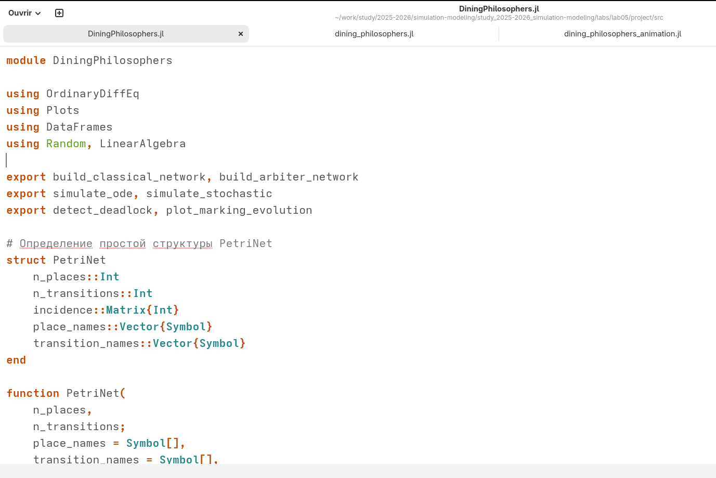

4.2 Подключение модуля в Julia
Реализованный модуль подключён в среде Julia, что позволяет использовать функции построения сетей и моделирования.
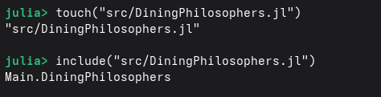

4.3 Базовый эксперимент: классическая сеть и сеть с арбитром
Подготовлено сравнение классической сети, допускающей взаимную блокировку, и модифицированной сети с арбитром.
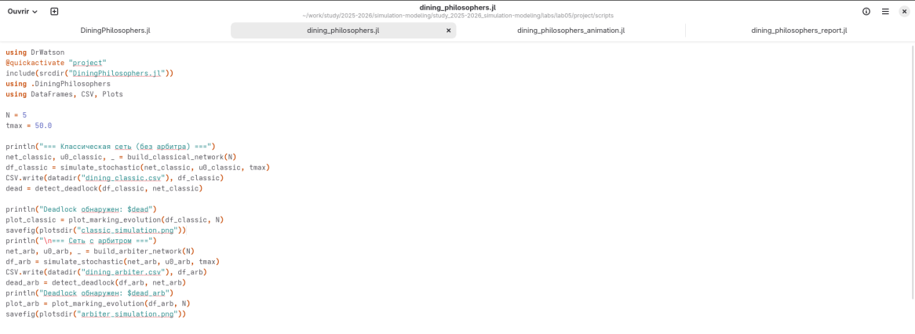

4.4 Запуск базового эксперимента
Создан и выполнен сценарий scripts/dining_philosophers.jl для запуска моделирования и сохранения результатов.
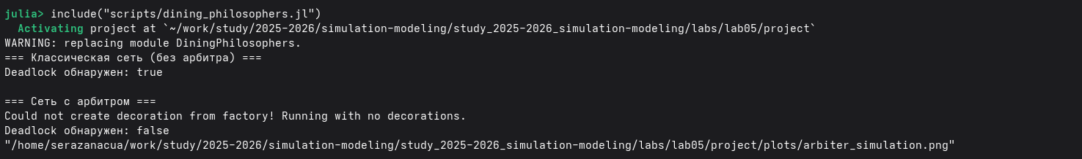

4.5 Эволюция маркировки классической сети
Построены графики состояний Think, Hungry, Eat и доступности вилок. В классическом варианте возможно прекращение переходов к приёму пищи из-за взаимного ожидания ресурсов.
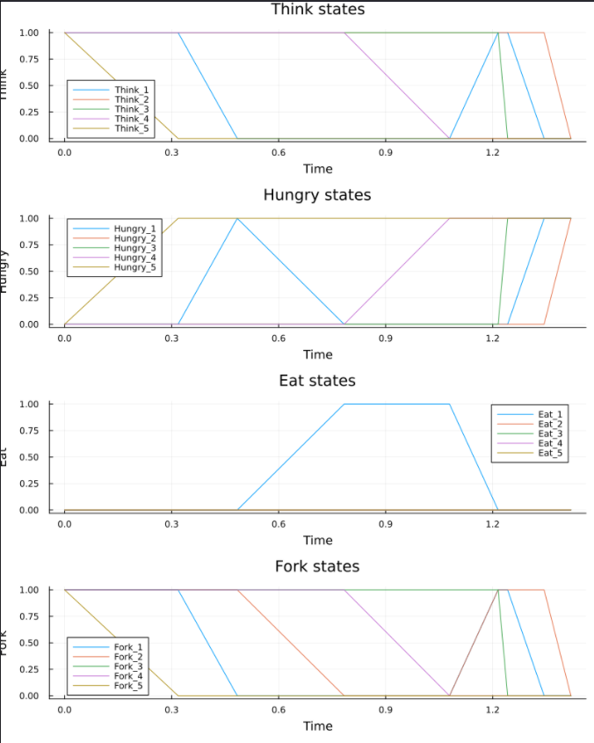

4.6 Эволюция маркировки сети с арбитром
В сети с арбитром наблюдается чередование состояний философов и продолжение процесса приёма пищи.
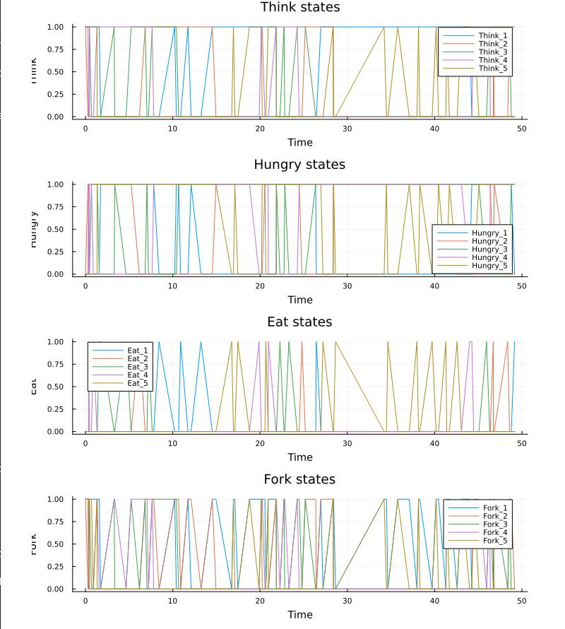

4.7 Анимация процесса: программная реализация
Подготовлен сценарий анимации для отображения изменений маркировки сети Петри во времени.
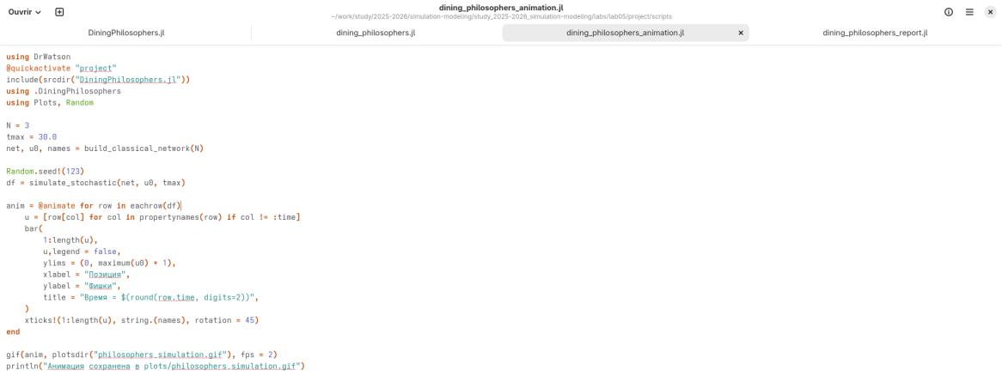

4.8 Анимация процесса: визуализация состояний
Анимация иллюстрирует перемещение фишек и переходы философов между состояниями Think, Hungry и Eat.
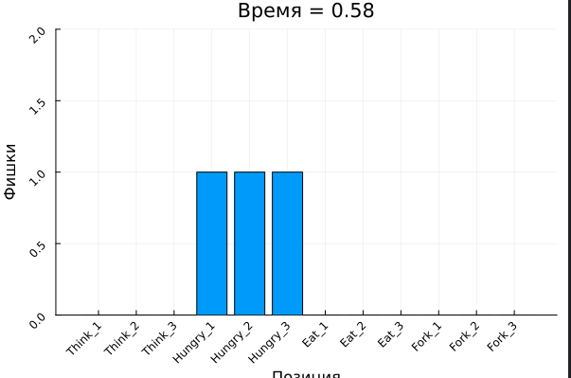

4.9 Итоговый отчёт: подготовка сравнения
Создан сценарий для сравнительного анализа двух моделей по числу философов, находящихся в состоянии Eat.
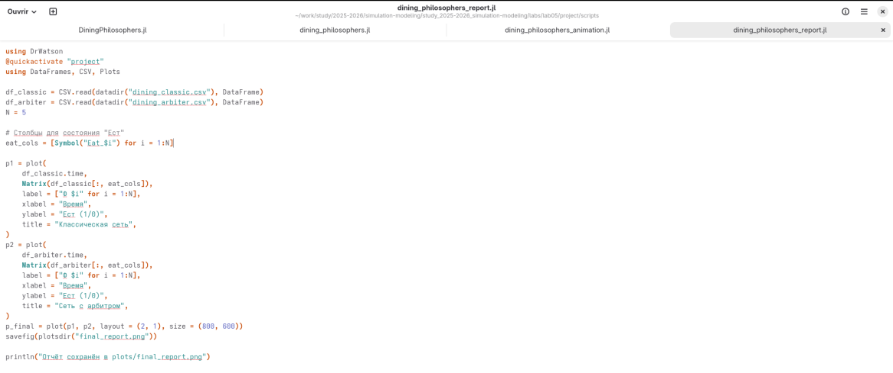

4.10 Итоговый отчёт: сравнительный график
На итоговом графике сопоставлены изменения состояния Eat в классической сети и сети с арбитром.
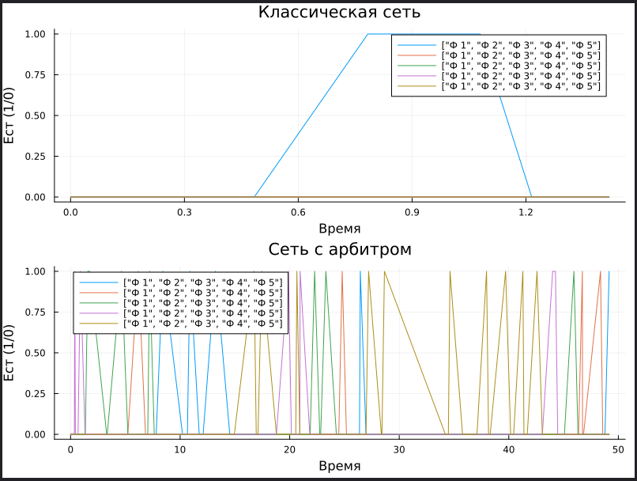

5. Результаты
Реализованы два варианта сети Петри для задачи пяти обедающих философов. Построены графики эволюции маркировки, подготовлена анимация и выполнено итоговое сравнение классической сети с сетью, использующей арбитра.

6. Обсуждение результатов
В классической сети возможна взаимная блокировка, при которой философы не могут продолжить приём пищи. На сравнительном графике это проявляется прекращением переходов в состояние Eat. В модели с арбитром доступ к вилкам согласуется, поэтому процесс продолжается. Результаты показывают роль координации при использовании общих ресурсов.

7. Заключение
В ходе лабораторной работы изучен аппарат сетей Петри на примере задачи обедающих философов. Реализованы и исследованы классическая модель и модель с арбитром. Построенные графики и анимация позволяют проанализировать возникновение взаимной блокировки и способ её предотвращения.

8. Список литературы
- Материалы лабораторной работы № 5 «Аппарат сетей Петри».

